1. ЭСКИЗНЫЙ РАСЧЕТ СТРУКТУРНОЙ СХЕМЫ ПЕРЕДАТЧИКА
Изм.
Лист
№ докум.
Подпись
Дата
Лист
8
4072113000000 ПЗ
4072113000000 ПЗ

Выбор и обоснование структурной схемы передатчика.

Исходя из технического задания, в котором необходимо спроектировать передатчик с линейной частотной модуляцией, диапазоном перестройки частоты 100 кГц до 100 МГц, структурная схема будет выглядеть следующим образом (рис.1).
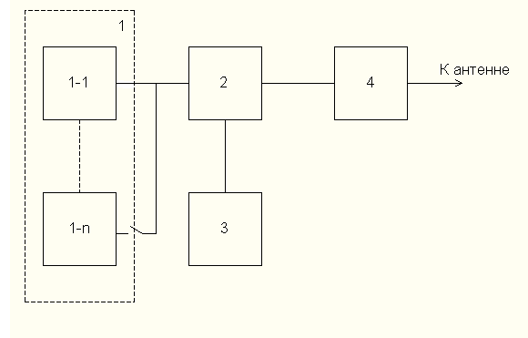

Рис.1 Структурная схема передатчика

Обозначение блоков на структурной схеме:

1 – синтезатор сетки частот;
2 – частотный модулятор;
3 – автогенератор ЛИН;
4 – усилитель мощности;

Синтезатор сетки частот
Изм.
Лист
№ докум.
Подпись
Дата
Лист
9
4072113000000 ПЗ
4072113000000 ПЗ

В качестве синтезатора сетки частот с заданным диапазоном перестройки частоты будут использоваться несколько синтезаторов с меньшим диапазоном перестройки, последовательно подключаемых к частотному модулятору. В курсовом проекте будет рассмотрен один из таких синтезаторов с сеткой частот 5-31 МГц с ФАПЧ. Системы ФАПЧ находят всё большее применение, в частности в синтезаторах частоты. Объясняется это в первую очередь тем, что ФАПЧ позволяет точно синхронизировать частоту автогенератора каким-либо образцовым сигналом, частота которого близка к частоте автогенератора или к кратному ей значению. При этом в спектре синхронизируемого автогенератора не будет содержаться составляющих, которые есть в спектре синхронизирующего сигнала. Характерной особенностью системы ФАПЧ является то, что в стационарном режиме имеется некоторая остаточная разность фаз, в то время как частоты образцового и синхронизируемого генераторов совпадают.

Такая схема генератора имеет ряд преимуществ:

- обеспечивается высокая стабильность частоты;
- синтезатор имеет меньшую склонность к паразитной генерации на частотах выше рабочей.

  - Частотный модулятор

Так как необходимо построить широкополосный передатчик с линейной частотной модуляцией, то модулятор будет выполнен на варикапах по двухтактной схеме.

В ЧМГ с варикапами особенно велики нелинейные искажения по второй гармонике. Поэтому в случае необходимости получения широкополосной частотной модуляции большое применение находят двухтактные схемы частотных модуляторов, которые позволяют компенсировать искажения по четным гармоникам.
Изм.
Лист
№ докум.
Подпись
Дата
Лист
10
4072113000000 ПЗ
4072113000000 ПЗ

В двухтактной схеме используются два ЧМГ с противофазно-включенными варикапами (рис. 2).

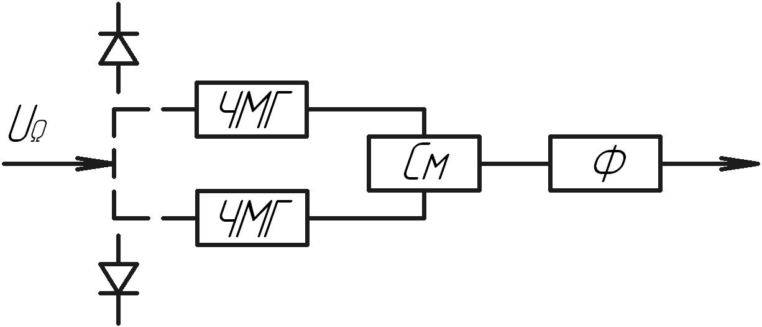
Рис. 2

Колебания с выхода обоих ЧМГ смешиваются на полупроводниковом диоде или триоде (См), на выходе которых располагается фильтр Ф, выделяющий разностную частоту. При подаче модулирующего напряжения синфазно на оба варикапа емкости этих варикапов будут изменяться в противоположные стороны, что приведет к противофазному изменению частоты обоих ЧМГ. При этом девиация разностной частоты, выделяемой на выходах смесителя, равна сумме девиаций, создаваемых каждым из ЧМГ, а четные гармоники изменения частоты взаимно компенсируются. Для полной компенсации нелинейных искажений по четным гармоникам необходимо равенство амплитуд этих гармоник, что в общем случае требует идентичности амплитуд и форм кривых, огибающих частот обоих ЧМГ. Это условие может быть выполнено либо регулировкой уровней модулирующего напряжения, подаваемого на варикапы, либо регулировкой постоянного смещения на варикапах и подбором емкостей конденсаторов, шунтирующих или включённых последовательно с варикапами.
Изм.
Лист
№ докум.
Подпись
Дата
Лист
11
4072113000000 ПЗ
4072113000000 ПЗ

  - Автогенератор ЛИН

Автогенератор линейно изменяющегося напряжения будет выполнен на двух операционных усилителях, один из которых выполняет собственно функцию формирователя ЛИН, а второй – функцию компаратора. Применение автогенератора ЛИН с компаратором вызвано его высокой стабильностью, возможностью электрической перестройки частоты, амплитуды, скважности и т.д.

  - Усилитель мощности

Выходную мощность передатчика формирует каскад усилителя мощности. В диапазоне высоких частот обычно используют транзисторный усилитель мощности по схеме с общим эмиттером, т.к. это обеспечивает наилучшую устойчивость работы. В состав усилителя мощности входят несколько каскадов, содержащих активные элементы, согласующие цепи, цепи питания и смещения. Чтобы обеспечить максимальный к.п.д и максимальную мощность необходима произвести расчет усилителя мощности в оптимальном режиме.

